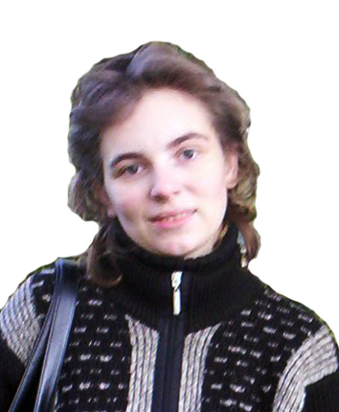
РЕЗЮМЕ

Фамилия: Штельвак
Имя: Евгения
Отчество: Леоновна
Год
рождения: 7 декабря 1982г.
Возраст: 26 лет.
Пол: Женский.
Адрес: РК, СКО, г. Петропавловск, район вокзала.
Контактные
телефоны: дом: 38-09-31; сот: 8-705-456-58-87.
Национальность: Русская.
Семейное
положение: Замужем; ребенок 5 лет.
Образование: Среднее полное;
Средне-специальное: Петропавловский колледж
железнодорожного транспорта, специальность:
Организация перевозок
и управление движением на транспорте,
квалификация: техник – организатор перевозок.
Другие навыки: Работа на компьютере.
Набор и распечатка текстов и рисунков.
Запись на диски и другие внешние носители.
Создание мультимедийных альбомов.
Оперативный дизайн и оперативная полиграфия.
Навык (опыт) работы с оргтехникой, а также
настройка оргтехники (струйных принтеров).
Работа в графических редакторах
(Фотошоп, Корел).

Личные
качества: Коммуникабельность, инициативность,
без вредных привычек, навык общения с людьми, ответственная, легкая обучаемость, честность, порядочность, трудолюбивая, энергичная, желание работать.
Знак зодиака: Стрелец.
Хобби: Аквариумистика, вышивка, чтение книг.

Список программ.

1. Пакет программ Microsoft Office 2003.
2. Пакет программ Microsoft Office 2007.
3. Пакет программ Corel Draw Graphics Suite 12.
4. Adobe Photoshop CS3.
5. Adobe Illustrator CS3.
6. VIZITKA.
7. GIMP.
8. Color Impact 2.
9. Font Twister.
10. Xara 3D.
11. Adobe Photoshop Elements.
12. Антивирус Касперского.
13. Антивирус Dr.Web.
14. Антивирус Avast.
15. HP Photosmart Essential.
16. Центр решений HP.
17. Internet Explorer.
18. Opera.
19. Abbyy Fine Reader.
20. Socrat.
21. Total Commander XP.
22. Adobe Acrobat.
23. ACD See.
24. Nero.
25. WinRAR.
26. DAEMON Tools Lite.
27. Alcohol 120%.
28. IrfanView.

Продолжение списка программ.

29. Download Master.
30.Winamp.
31. Mail. Ru Агент.
32. uTorrent.
33. AIMP 2.
34. Universal Extractor.
35. K-Lite Codec Pack.
36. Windows Movie Maker.
37. Windows Media Player.

